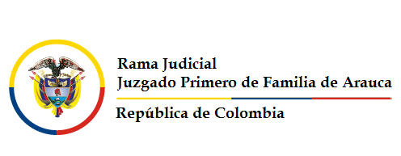

PROVIDENCIAS QUE SE NOTIFICAN POR EN ESTADO EN EL PORTAL DE LA RAMA JUDICIAL. **ESTADO No. 026**

SE FIJA HOY. **JULIO 8 DE 2020.**

|  |  |  |  |  |
| --- | --- | --- | --- | --- |
| **RADICADO** | **PROCESO** | **DEMANDANTE** | **DEMANDADO** | **FECHA PROVIDENCIA** |
| 2016-00003-00 | FILIACION NATURAL | YORLEIDYS PEÑA FONSECA | EDILBERTO LOPEZ BARON Y OTRA | 17 - MARZO – 2020 |
| 2017-00226-00 | ALIMENTOS | MARISOL GARCES CRUZ | LERONARDO FABIO PARALES | 17 – MARZO - 2020 |
| 2017-00087-00 | IMPUGNACION PATERNIDAD | JULIO CESARN CASTRO CASTILLO | ROSA ALEJANDRA RODRIGUEZ COLMENARES | 18 – MARZO - 2020 |

SE DESFIJA HOY. **JULIO 8 DE 2020. HORA: 6:00 P.M**.

**JIMMY HERNAN DURAN ROMERO**

**SECRETARIO**